曲面的MATLAB程序
借助于计算机技术，我们将在电脑上画出曲面（或曲线）的直观图形。这里我们利用MATLAB，通过简单的程序编写运行得到所要的曲面（或曲线）。
美国MathWorks公司的MATLAB集计算、建模、仿真和图形处理等于一体，其中的图形处理语言简单易学，对于学过计算机编程的读者只需了解它的一些运算、绘图等命令，利用这些命令，绘制图形不是一件难事。这里我们给出用MATLAB编程绘图的一些例子。注意到MATLAB绘图命令的特点，我们建议读者可以把要讨论的曲面（或曲线）用参数方程来表示，我们的图形编程就从这里开始。
首先讨论一般的曲面，这里采用含参数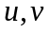的曲面方程：
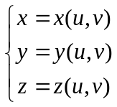
其中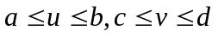。在安装了MATLAB后，启动MATLAB，在从File菜单项中选择New\M-File，这样就新建了一个程序编辑窗口，编写程序工作是在这个窗口中进行的，程序完成后，直接选择Debug\Run运行便可得到所要的曲面图形。在File菜单项中选择Save，将建立扩展名为 .M的文件，下次打开只需要在File菜单项中选择Open，接着在对话框中选择想要打开的文件（扩展名为 .M），按“OK”按钮即可。现在我们给出一些程序例子。
例3.5.5 在MATLAB作出椭球面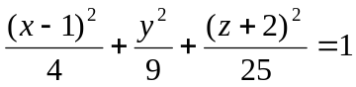的图形。
解：将椭球面写成参数方程：
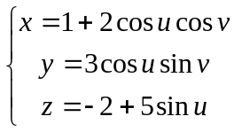 ； 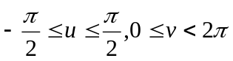
程序：
u=linspace(-pi/2,pi/2,40); %将区间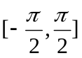分成40等份
v=linspace(0,2*pi,40); %将区间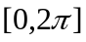分成40等份
[z1,t1]=meshgrid(u,v); %对区间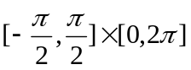打网格
x=1+2*cos(z1).*cos(t1); %函数表达
y=3*cos(z1).*sin(t1);
z=-2+5*sin(z1);
surf(x,y,z) %绘出三维彩色表面图

注：在程序的解释语句前加“%”，程序会自动识别，不执行解释语句。
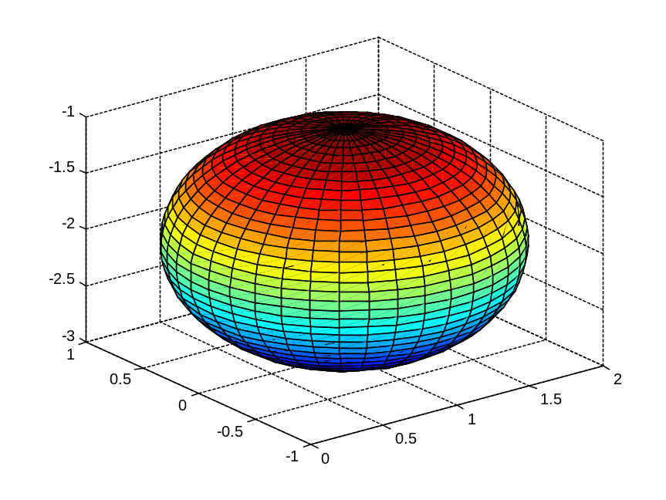图3.29
例3.5.6 在MATLAB作出圆环面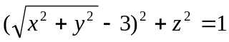的图形。
解：将圆环面写成参数方程：
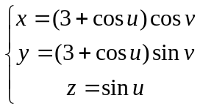 ； 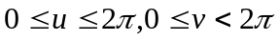
程序：
u=linspace(0,2*pi,40); %将区间分成40等份v=linspace(0,2*pi,40);
[s1,s2]=meshgrid(u,v); %打网格
x=(3+sin(s1)).*cos(s2); %函数表达
y=(3+sin(s1)).*sin(s2);
z=cos(s1);
surf(x,y,z);
axis([-6 6 -6 6 -6 6]) %三个坐标的显示范围为[-6,6]×[-6,6]×[-6,6]
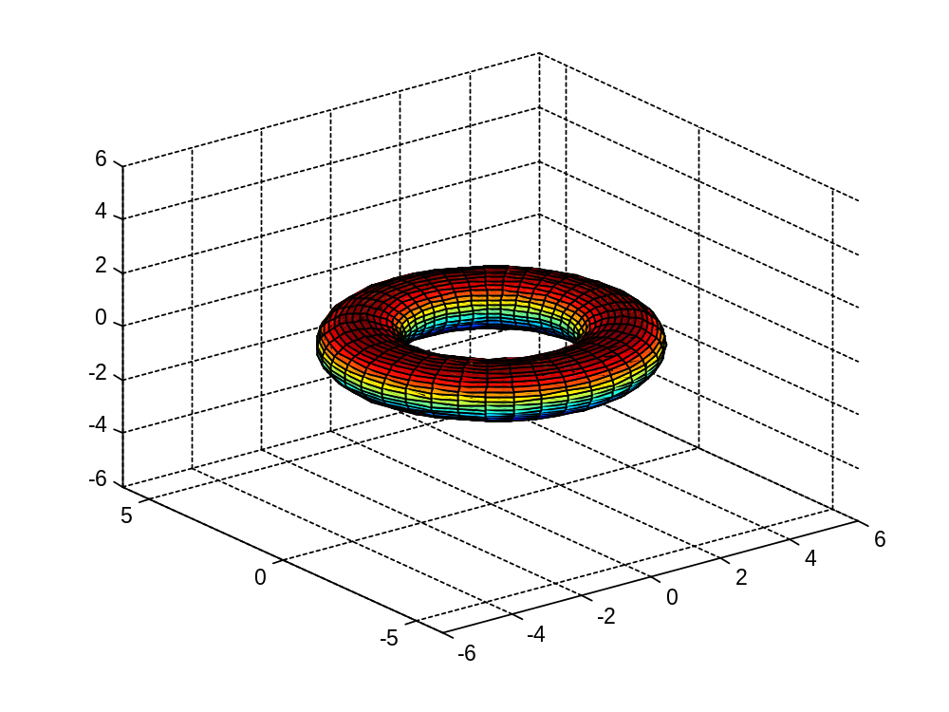图3.30
例3.5.7 : 用MATLAB作出例 3.5.1的维维安尼曲线。
解：我们将曲面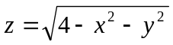表示为参数方程：
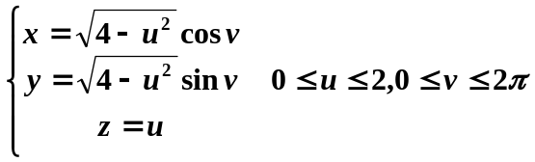，
而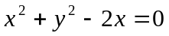表示为参数方程：
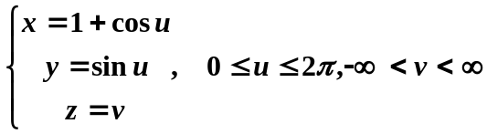。
程序：
z=linspace(0,2,40);
t=linspace(0,2*pi,40);
[z1,t1]=meshgrid(z,t);
x=sqrt(4-z1.^2).*cos(t1);
y=sqrt(4-z1.^2).*sin(t1);
mesh(x,y,z1); %绘出三维网状立体图
hold on ; %保持目前的图表, 以后可以附加
u=linspace(0,2*pi,40);
v=linspace(0,2.1,40);
[z1,t1]=meshgrid(v,u);
x=cos(t1)+1;
y=sin(t1);
z=z1;
surf(x,y,z);
az=45;
el=30;
view(az,el) %指定三维图形的观察角度，其中az为水平旋转角度，el
%为垂直旋转角度。

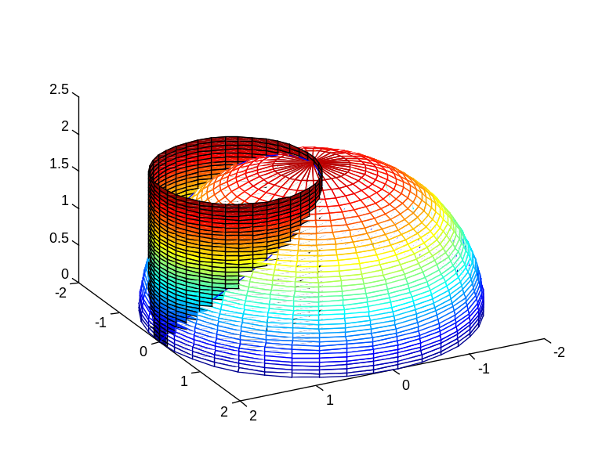

图3.31

我们也可以只画曲线本身，先将曲线方程表示为如下的参数方程：
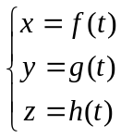
其中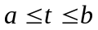。类似于前面的讨论，编程时将对区间打网格，再画曲线，同样在MATBAL建立扩展名为 .M的文件，选择Debug\Run，运行便可得到曲线的图形。
继续讨论例3.5.6 的维维安尼曲线。将维维安尼曲线用下列参数方程表示：
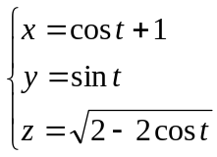
程序：
t=linspace(0,2*pi,40); %将区间分成40等份
x=cos(t)+1;
y=sin(t);
z=sqrt(2-2*cos(t));
plot3(x,y,z); %绘出三维函数的线性图形
az=45;el=30;
view(az,el)

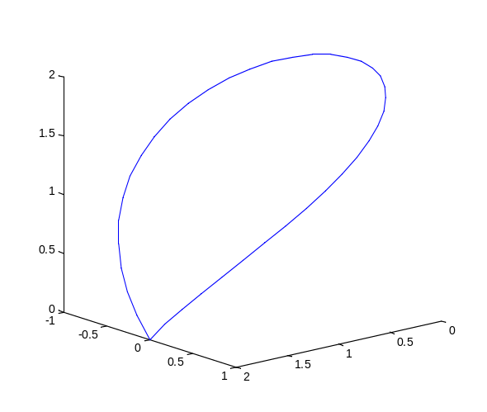
图3.34

